Vijfde- en zesdeklasser van BASISSCHOOL OOGAPPEL doen
voor 775,00 euro aan PLEISTERWERK
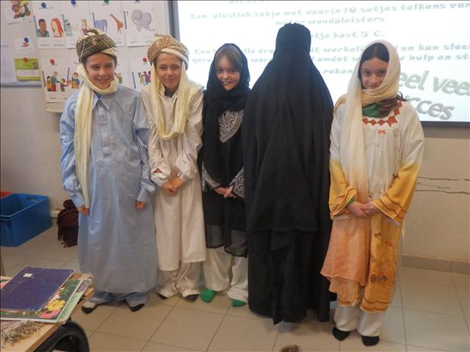

Tijdens de mondiale vorming bij de leerlingen van het vijfde en zesde leerjaar van Basisschool OOGAPPEL te Voorshoven kwam het thema “KINDEREN VOOR KINDEREN” aan bod. Nadat de leerlingen een powerpoint kregen over het leven en de kinderarbeid in Pakistan, waar maar liefst 70% onder de armoedegrens leeft, gingen de leerlingen op pad om pleisters te verkopen.
Tijdens de uiteenzetting bekeken de leerlingen ook een aantal dingen uit Pakistan zoals schoentjes, schoolgerief, potten, zakjes, katoen, gedroogde uitwerpselen van dieren die de kinderen in Pakistan verkopen. Ook werden de schoonheden van het land zoals de jasmijn, de Himalaya, de Indus, de moskee aangehaald en besproken.

Na de uiteenzetting verkleedden enkele kinderen zich met typische kleren die meegebracht waren door de medewerker van het Euro Comité voor kinderen. “Best wel raar”, zei Laura die de kleren aantrok van een Pakistaanse en voor Modesta was het wel even schrikken onder de burka.

De leerlingen werd gevraagd om pleisters aan 5,00 euro te verkopen. Met de ingezamelde gelden kunnen in Pakistan een aantal kinderen naar school om zo beter opgeleid te worden en een beter leven te hebben. Ter afsluiting werd er nog een quiz georganiseerd en een film bekeken.
Het was een heel geslaagde activiteit. De leerlingen hebben maar liefst 775,00 euro verzameld om aan het Eurocomité mee te geven. PROFICIAT!!!!

